Лекция. Перспектива, тени, прозрачность.

Преобразование перспективы.
В терминологии CorelDRAW перспективой называется преобразование, искажающее форму объекта таким образом, чтобы имитировать одноточечную или двухточечную перспективу.
По своим результатам преобразование перспективы эквивалентно заключению объекта в четырехугольную огибающую с последующим перемещением ее узлов. Если нарушается параллельность пары противолежащих сторон огибающей, то продолжения первоначально параллельных им отрезков прямых объекта начинают пересекаться в одной точке, которая называется точкой схода. При нарушении параллельности обеих пар противолежащих сторон огибающей возникает две точки схода. Соответственно различают частные случаи перспективы: одноточечную и двухточечную.
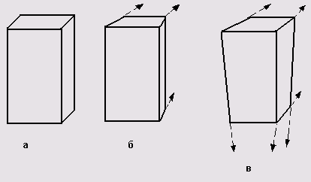
Рис. 12.1. Одноточечная и двухточечная перспектива объекта
Добавление перспективы к объекту обратимо – после удаления перспективы объект восстанавливает свою исходную форму, так же как при удалении огибающей.
Перспективу можно добавить к любому отдельному объекту или группе объектов, в том числе – к блоку фигурного текста. Исключение составляют только рамки простого текста и импортированные пиксельные изображения. К пиксельным изображениям может применяться специальный точечный эффект, имитирующий перспективу.
Этот эффект предназначен для придания тексту или иному объекту иллюзии объемности за счет специфического преобразования его границ. Для его применения используется команда Эффекты –> Добавить перспективу. С ее помощью можно имитировать фронтальную или угловую перспективу. На выбранный объект накладывается пунктирная рамка с узлами, а курсор мыши превращается в остроугольный треугольник. Эффект перспективы достигается перемещением узлов.
При создании фронтальной перспективы объект как бы сходится в одном направлении. В данном случае ощущение перспективы достигается за счет изменения длины одной из сторон объекта. Это вызывает иллюзию удлинения объекта в глубину экрана (рис. 53, а).
В случае создания угловой перспективы объект будет выглядеть сходящимся в двух направлениях. Это достигается за счет искажения пропорций объекта двух плоскостях путем изменения длины двух сторон. Одна из точек управляет горизонтальной перспективой, другая – вертикальной (рис. 53, б).
а) 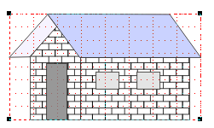 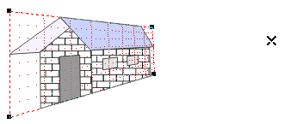
б) 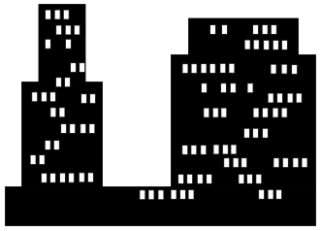 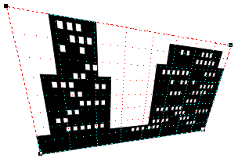
Рис. 53. Два типа перспективы: а) фронтальная; б) угловая

Тени и инструмент Интерактивная тень (Interactive Shadow).
Тени, или, точнее, падающие тени, также позволяют создавать иллюзию объемности сцены, подчеркивая расстояние в глубину между объектами. В CorelDRAW тенью называется монохромное пиксельное изображение, автоматически формирующееся в составе соединенного объекта класса «падающая тень». В качестве управляющего в таком соединенном объекте выступает объект (или группа объектов), отбрасывающий тень. Поэтому все изменения, вносимые в управляющий объект, влияют на форму тени. Например, увеличение размеров управляющего объекта автоматически приводит к увеличению размеров отбрасываемой им тени.
Тени могут отбрасывать практически все объекты CorelDRAW. Исключение составляют только составные объекты (перетекание, суперлинии, тела экструзии и пр.) и другие падающие тени.
В отличие от уже известных нам составных объектов (например, суперлиний), состоящих только из объектов векторной графики, в составной объект класса «падающая тень» входит пиксельное изображение – именно оно имитирует тень. При необходимости с помощью операции отделения составной объект можно разбить на составляющие (но выделать при этом нужно именно тень). После этого тень превращается в обычное пиксельное изображение, и его связь с управляющим объектом утрачивается. Можно, например, удалить объект, а тень сохранится.
Так же как в случаях с огибающей и перспективой, параметры настроенной тени можно скопировать на другой объект.
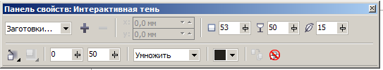
Рис. 12.5. Объект с тенью, управляющая схема эффекта тени, панель интерактивных инструментов с выбранным инструментом Interactive Drop Shadow и соответствующие ему указатель и панель атрибутов.
Для того чтобы разобраться в построении тени нарисуйте правильный пятиугольник и залейте его сплошной заливкой. Тень от объекта, у которого нет заливки, будет не видна. Сделайте 5 копий этого пятиугольника.
1. Выберите на панели интерактивных инструментов инструмент Interactive Drop Shadow (Интерактивная тень).
2. Постройте тени с разными типами перспективы для всех пятиугольников. Для этого установите указатель инструмента на следующую точку объекта:
• если требуется тип перспективы Flat (Плоская) – в середину рамки выделения (рис. 12.6, а);
• если требуется тип перспективы Bottom (Снизу) – на нижний средний маркер рамки выделения (рис. 12.6, б);
• если требуется тип перспективы Тор (Сверху) – на верхний средний маркер рамки выделения (рис. 12.6, в);
• если требуется тип перспективы Left (Слева) – на левый средний маркер рамки выделения (рис. 12.6, г);
• если требуется тип перспективы Right (Справа) – на правый средний маркер рамки выделения (рис. 12.6, д).
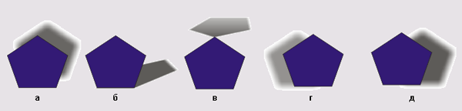
Рис. 12.6. Типы перспективы при построении тени
3. Нажав кнопку мыши, перетащите ее указатель в направлении распространения воображаемых световых лучей, формирующих тень, отбрасываемую объектом.
После того как тень построена или после выделения управляющего объекта инструментом Interactive Drop Shadow (Интерактивная тень) становится видна управляющая схема эффекта (см. рис. 12.5). Центр эффекта обозначается белым квадратом. Его перетаскивание позволяет менять тип перспективы тени.
На противоположном от центра конце оси управляющей схемы расположен квадрат с цветной заливкой. Перетаскивая на этот квадрат образцы цвета с экранной палитры, можно менять цвет тени. Перетаскивая сам квадрат, можно менять положение наиболее удаленной от центра точки тени (рис. 12,7). Для всех типов перспективы тени, кроме Flat (Плоская), того же эффекта можно добиться, меняя значение счетчика Drop Shadow Angle (Угол поворота) на панели атрибутов. Для типа перспективы Flat (Плоская) положение квадрата управляющей схемы с заливкой определяется значениями пары счетчиков смещения тени.
4. На первом пятиугольнике измените цвет тени, на втором поверните на любой угол, на третьем растяните тень.
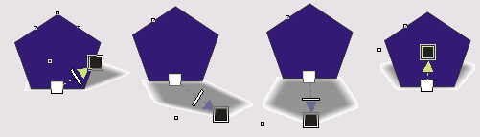
Рис. 12.7. Влияние перемещения квадрата управляющей схемы с заливкой на вид тени
Положение ползунка па линии управляющей схемы определяет плотность тени. Эта характеристика измеряется в процентах и по умолчанию равна 50 %. Дело в том, что фактический цвет тени не совпадает с тем цветом, образец которого перетаскивается на квадрат управляющей схемы с заливкой – в общем случае берется его оттенок. Чем дальше ползунок от центра эффекта, тем выше насыщенность оттенка и тем плотнее тень.
5. Измените плотность тень у 4-х пятиугольников на четыре указанных ниже варианта тени для различных оттенков черного цвета: 25 % (рис. 12.8, а), 50 % (рис. 12.8, б), 75 % (рис. 12.8, в) и 100% (рис. 12.8, г).
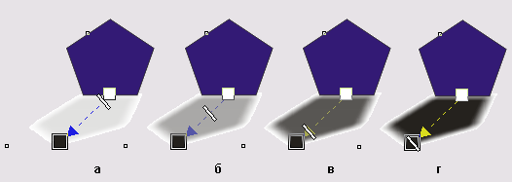
Рис. 12.8. Управляющие схемы теней для оттенков
На панели атрибутов можно точнее задать параметры тени:
- Счетчики смещения тени позволяют явно задавать величину смещения центра тени от центра объекта, отбрасывающего эту тень. Доступны только для перспективы типа Flat (Плоская).
- Ползунок Drop Shadow Opacity (Плотность тени) управляет выбором оттенка цвета тени, дублируя функцию ползунка на оси управляющей схемы.
- Ползунок Drop Shadow Feathering (Амплитуда размывания) управляет шириной зоны размывания тени. Размыванием называется эффект постепенного увеличения прозрачности объекта по краям вплоть до полного исчезновения цвета его заливки. Амплитуда размывания – число, задающее ширину зоны размывания в процентах от половины ширины тени.
6. Постройте тени с различной амплитудой размывания: 0 % (рис. 12.9, а), 10 % (рис. 12.9, б). 50 % (рис. 12.9, в) и 100 % (рис. 12.9, г).
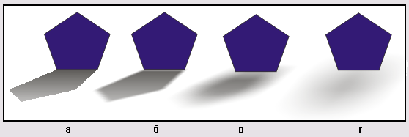
Рис. 12.9. Влияние амплитуды размывания на внешний вид тени
- Раскрывающаяся палитра Drop Shadow Feathering Direction (Направление размывания) управляет расположением области размывания по отношению к границе тени без размывания. На рис. 12.10 представлены кнопки палитры и соответствующие им варианты размещения зоны размывания:
• Inside (Внутрь) – вся зона размывания находится в границах тени;
• Middle (Пополам) – половина зоны размывания находится в границах тени, вторая ее половина примыкает к границам тени снаружи;
• Outside (Наружу) – вся зона размывания примыкает к границам тени снаружи;
• Average (С усреднением) – действие практически эквивалентно варианту Middle (Пополам), но дает более мягкие очертания тени за счет того, что в процедуру построения тени вводится элемент рандомизации.
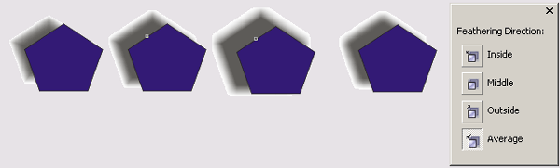
Рис. 12.10. Влияние направления размывания тени и раскрывающаяся палитра Drop Shadow Feathering Direction
7. Постройте тени с четырьмя различными типами размывания.
- Раскрывающаяся палитра Drop Shadow Feathering Edges (Тип размывания) позволяет выбрать один из четырех вариантов закона, по которому изменяется насыщенность оттенка заливки тени в зоне размывания по мере удаления от центра тени (рис. 12.11):
• Linear (Линейный) — насыщенность убывает прямо пропорционально удалению от внутреннего края зоны размывания;
• Squared (Квадратичный) — насыщенность убывает прямо пропорционально квадрату удаления от внутреннего края зоны размывания;
• Inverse Squared (Обратный квадратичный) - насыщенность убывает обратно пропорционально квадрату удаления от внутреннего края зоны размывания:
• Flat (Плоские) — насыщенность не убывает, на всем протяжении зоны размывания она равна половине насыщенности оттенка заливки тени.
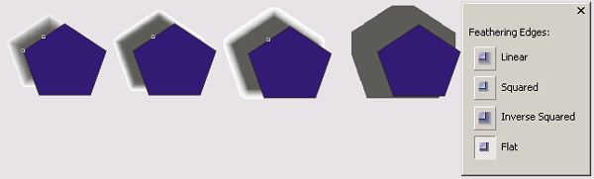
Рис. 12.11. Влияние типа размывания на внешний вид тени и раскрывающаяся палитра Drop Shadow Feathering Edges
- Раскрывающийся список Drop Shadow Perspective Type (Тип размывания) позволяет изменять тип перспективы тени, выбранный при ее построении (см. выше).
- Ползунок Drop Shadow Fade (Растворение) определяет, на сколько процентов насыщенность оттенка заливки тени будет снижена в наиболее удаленной от управляющего объекта точке. Например, на представленном ниже рисунке значения растворения равны 0 % (рис. 12.12, а), 25% (рис. 12.12, б), 50 % (рис. 12.12, в) и 75% (рис. 12.12, г).
Растворением тени называется эффект, при котором насыщенность оттенка заливки тени линейно снижается по мере удаления от объекта, отбрасывающего тень.
Ползунок Drop Shadow Fade (Растворение) недоступен для теней, построенных с типом перспективы Flat (Плоская).
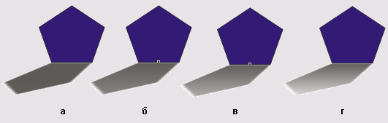
Рис. 12.12. Влияние растворения тени на ее вид
- Ползунок Drop Shadow Stretch (Растяжка) дублируют функции управляющей схемы в части перетаскивания квадрата с заливкой к центру и от центра, позволяя выполнять более точную настройку.
Чтобы удалить эффект тени, выделите управляющий объект и щелкните на кнопке отмены эффекта на панели атрибутов (крайняя внизу справа).

Интерактивная прозрачность

Интерактивная прозрачность – управляет прозрачностью объектов. Для придания объекту свойства прозрачности необходимо выбрать названный инструмент, щелкнуть и перетащить мышку в направлении прозрачности. Управлять некоторыми свойствами прозрачности можно с помощью интерактивного элемента, но в основном с помощью панели свойств.
При выборе типа прозрачности панель свойств немного изменяется. При выборе Базовой прозрачности на панели свойств присутствует ползунок , с помощью которого можно установить степень прозрачности. При выборе одного из четырех типов градиентной прозрачности (Линейный, Радиальный, Конический, Квадрат) также активизируются окна 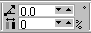, в которых можно определить угол и ширину градиентного типа прозрачности. При выборе Текстурного или Узорного типа прозрачности на панели свойств появляются два ползунка для установки степени прозрачности – начальной и конечной. Все выше перечисленные типы прозрачности могут быть применены к контуру, заливке и ко всему.
Примеры типов прозрачности:
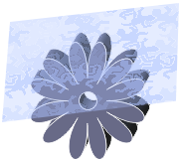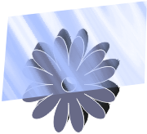
а) узорная б) текстурная в) коническая

